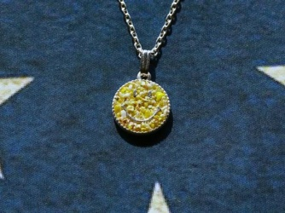

Crushed Stone Smile Top with Dichromatic Chain -Magnesite- / 15AJK-135YW

クラッシュした天然石を敷き詰めたスマイルトップネックレスになります。シルバー製のチェーンの一部を18金ゴールドコーティングしコンビチェーンに仕上げております。
素材 : Chain : Silver & Gold Plated Silver
Charm : Gold Plated Silver
Top : Magnesite & Silver Plated Brass
サイズ : 50cm

一條由墜落的天然寶石鋪成的微笑頂級項鍊，銀鍊的一部分鍍有18k金，並組合在鏈中。

材質：

鏈條：銀和銀鍍金

吊飾：銀鍍金

頂部：菱鎂礦和鍍銀黃銅

尺寸：50cm

A smile necklace is laid with crashed natural stones. A part of the silver chain is plated with 18k gold and combination in the chain.

Chain : Silver & Gold Plated Silver
Charm : Gold Plated Silver
Top : Magnesite & Silver Plated Brass

Size: 50cm

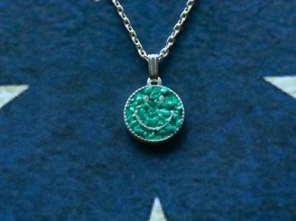 Crushed Stone Smile Top with Dichromatic Chain -Turquoise- 15AJK-135TQ

クラッシュした天然石を敷き詰めたスマイルトップネックレスになります。シルバー製のチェーンの一部を18金ゴールドコーティングしコンビチェーンに仕上げております。
素材 : Chain : Silver & Gold Plated Silver
Charm : Gold Plated Silver
Top : Turquoise & Silver Plated Brass
サイズ : 50cm

一條由墜落的天然寶石鋪成的微笑頂級項鍊，銀鍊的一部分鍍有18k金，並組合在鏈中。

材質：

鏈條：銀和銀鍍金

吊飾：銀鍍金

頂部：綠松石和鍍銀黃銅

尺寸：50cm

A smile necklace is laid with crashed natural stones. A part of the silver chain is plated with 18k gold and combination in the chain.

Chain : Silver & Gold Plated Silver
Charm : Gold Plated Silver
Top : Turquoise & Silver Plated Brass

Size: 50cm

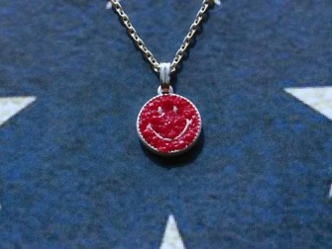

Crushed Stone Smile Top with Dichromatic Chain -Coral- 15AJK-135RD

一條由墜落的天然寶石鋪成的微笑頂級項鍊，銀鍊的一部分鍍有18k金，並組合在鏈中。

材質：

鏈條：銀和銀鍍金

吊飾：銀鍍金

頂部：珊瑚和鍍銀黃銅

尺寸：50cm

A smile necklace is laid with crashed natural stones. A part of the silver chain is plated with 18k gold and combination in the chain.

Chain : Silver & Gold Plated Silver
Charm : Gold Plated Silver
Top : Coral & Silver Plated Brass

Size: 50cm

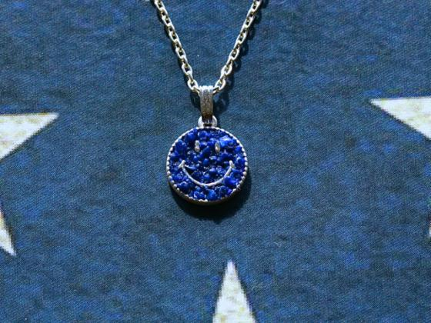

Crushed Stone Smile Top with Dichromatic Chain -Lapis- 15AJK-135NV

一條由墜落的天然寶石鋪成的微笑頂級項鍊，銀鍊的一部分鍍有18k金，並組合在鏈中。

材質：

鏈條：銀和銀鍍金

吊飾：銀鍍金

頂部：青金石和鍍銀黃銅

尺寸：50cm

A smile necklace is laid with crashed natural stones. A part of the silver chain is plated with 18k gold and combination in the chain.

Chain : Silver & Gold Plated Silver
Charm : Gold Plated Silver
Top : Lapis lazuli & Silver Plated Brass

Size: 50cm

